Харьковский национальный университет имени В. Н. Каразина  
Факультет компьютерных наук  
Кафедра искусственного интеллекта и программного обеспечения

ОТЧЕТ  
ПО ЛАБОРАТОРНОЙ РАБОТЕ №1  
«Системы счисления»  
Дисциплина: «Алгоритмизация и программирование»

Выполнил: студент группы ЗКС-11  
Солотопов Кирилл Сергеевич

Задание № 1. Дано двузначное число. Вычислить и вывести число, полученное при перестановке цифр исходного числа

Исходными данными являются целое число number и пустое число new_number.

Результаты выполнения задания №1 предоставлены:

1. На рисунке 1 – диаграмма потоков данных
2. Файл task1.c – исходный код программы
3. На рисунке 2 – блок-схема алгоритма
4. На скриншотах 1-3 – результата выполнения программы с разными исходными данными

number

number наоборот

Рис. 1 Диаграмма потока данных перестановки цифр исходного числа

т

Объявление переменных

Перестановка цифр исходного числа

(number % 10 * 10) + (number / 10)

Начало

Вывод результата

Конец

Ввод number

Рис. 2 Блок-схема алгоритма перестановки цифр исходного числа

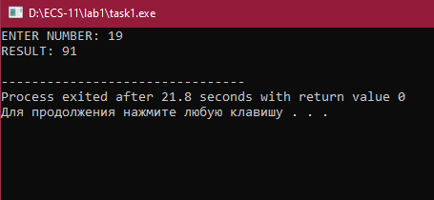Скриншот 1 – Вариант данных 1

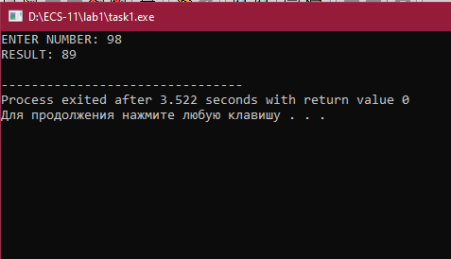  
Скриншот 2 - Вариант данных 2

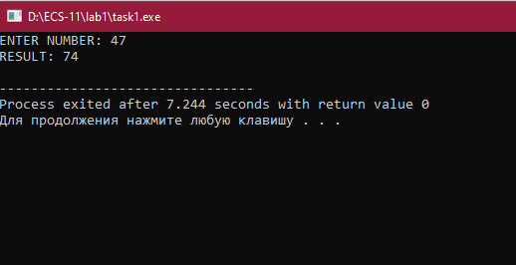  
Скриншот 3 – Вариант данных 3

Задание № 2. Проделайте аналогичные действия (выполните вручную алгоритм и заполните по нему таблицу) для значений N и k, заданных в Вашем индивидуальном задании №2.

Результаты выполнения задания №2 предоставлены на диаграмме 1

|  |  |  |  |
| --- | --- | --- | --- |
| № шага | Блок | Результат | Комментарий |
| 1 | а) | N=77, k=3 | ввод исходных данных |
| 2 | б) | n = 3 | 33=27 < 77, поэтому n = 3 |
| 3 | в) | d = 2 | 77 / 27 = 2 (деление нацело) |
| 4 | г) | N = 23  n = 2 | N = 77 – 2 * 27  n = n - 1 |
| 5 | д) | TRUE | n ≥ 0: условный переход к блоку в) |
| 6 | в) | d = 2 | 23 / 9 = 2 (деление нацело) |
| 7 | г) | N = 5  n = 1 | N = 23 – 2 * 9  n = n - 1 |
| 8 | д) | TRUE | n ≥ 0: условный переход к блоку в) |
| 9 | в) | d = 1 | 5 / 3 = 1 (деление нацело) |
| 10 | г) | N = 2  n = 0 | N = 5 – 1 * 3 = 2  n = n - 1 |
| 11 | д) | TRUE | n ≥ 0: условный переход к блоку в) |
| 12 | в) | d = 2 | 2 / 1 = 2 (деление нацело) |
| 13 | г) | N = 0  n = -1 | 2 – 2 * 1 = 0  n = n - 1 |
| 14 | д) | FALSE | n < 0: конец |
| 15 | Конец | -- | Конец выполнения |

Таблица 1

Ответ: 2212

Задание 3: Будет ли работать алгоритм на рис.2, если на его вход подать N=0 (при "хорошем" k: например, k=8)? Модифицируйте блок-схему на рис.2 так, чтобы сразу после ввода N и k была проверка "N=0?", и в случае выполнения этого условия на экран выводилось сообщение: N=0. В противном случае алгоритм должен все делать как раньше.

Рис. 6 – переделанная блок-схема

Начало

Ввод N, k

Найти макс. n, при котором kn ≤ N

N = 0 - ?

Вывод N = 0

D ←N/ kn

Вывод d

N ← N – d * kn

n←n -1

n > 0 - ?

Конец

Да

Нет

Да

Нет

Задание №4. Дано трехзначное число. Проверить, образуют ли его цифры строго возрастающую последовательность.

Исходными данными являются number – целое число и a, b, c – пустые числа

Результаты выполнения задания №4 предоставлены:

1. На рисунке 7 – диаграмма потока данных
2. На рисунке 8 – блок-схема алгоритма
3. Файл task4.c – исходный код программы
4. На рисунках 4-6 - расчеты с различными исходными данными

Рис. 7 Диаграмма потока данных проверки на образование возрастающей последовательности из цифр

number

False или True

Рис. 8 Блок-схема алгоритма проверки на возрастающую последовательность цифр числа

Объявление number

Начало

Конец

a < b < c - ?, где a первая цифра number, b – вторая, с - третья

Вывод “False”

Вывод “True”

Нет

Да

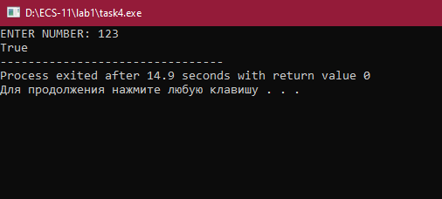  
Скриншот 4 – Вариант данных 1

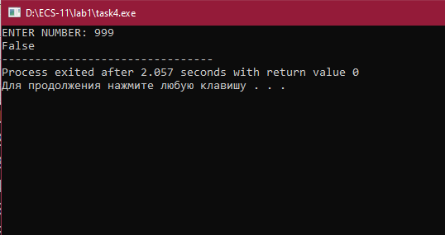  
Скриншот 5 – Вариант данных 2

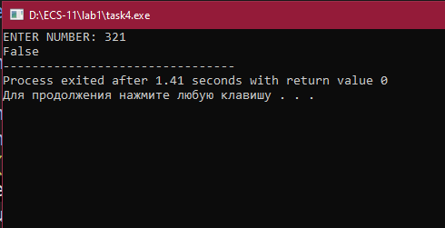  
Скриншот 6 – Вариант данных 3